Xi’an Jiaotong University

课 程 实 验 报 告

实验名称： 存储过程、函数与触发器

姓名: 林圣翔
学号: 22233312202
专业班级: 计试2201
指导教师: 任雪斌
报告日期: 2025.3.28



一、实验目的
1、学会存储过程的创建、执行和删除。
2、学会函数的创建、执行和删除。
3、学会触发器的创建、执行和删除。

二、实验内容
1、在部署的 openGauss 数据库系统（通过 docker 或华为云）完成存储过程、函数和触发器的练习；
2、第一阶段在交互式 gsql 上完成 SQL 语句测试，第二阶段在 jupyter notebook
上完成展示；

实验主要步骤
进入opengauss
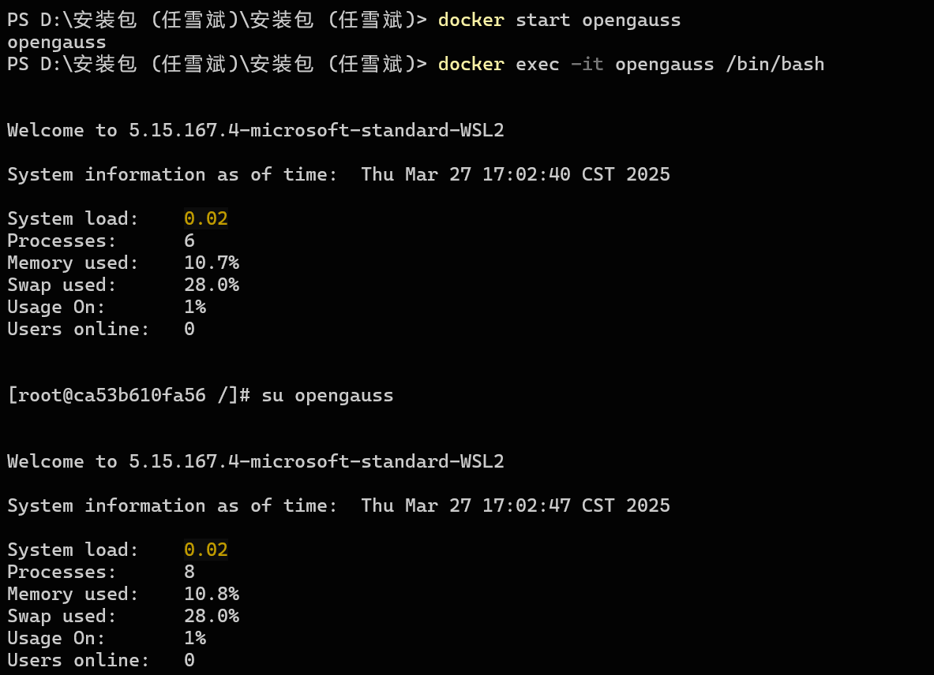
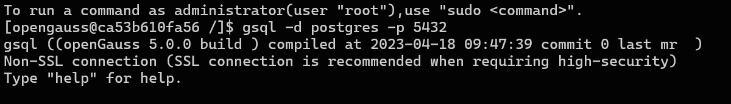
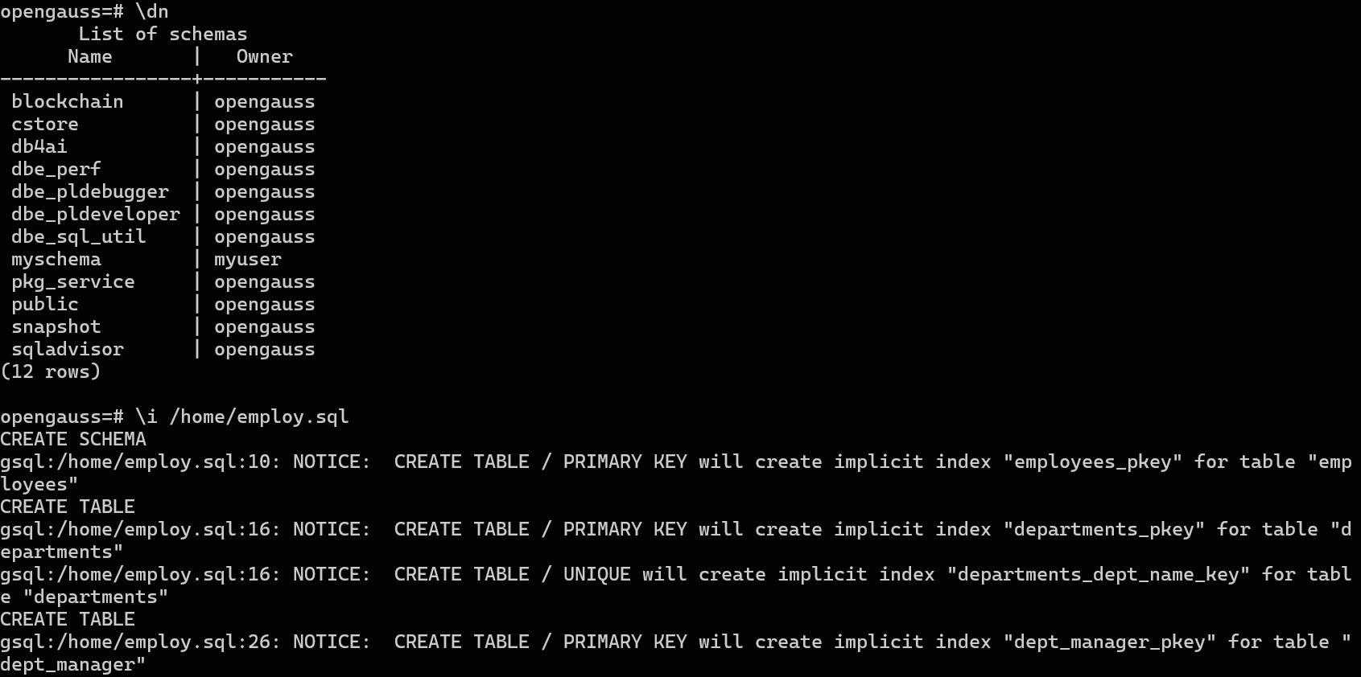
- 存储过程：
1) 创建并执行一个带输入参数和一个输入输出参数的存储过程proc_product1，通过该存储过程可以根据输入参数员工编号进行员工具体信息的查询：包括名字、生日、性别、在不同时间段下的工资。【使用游标】
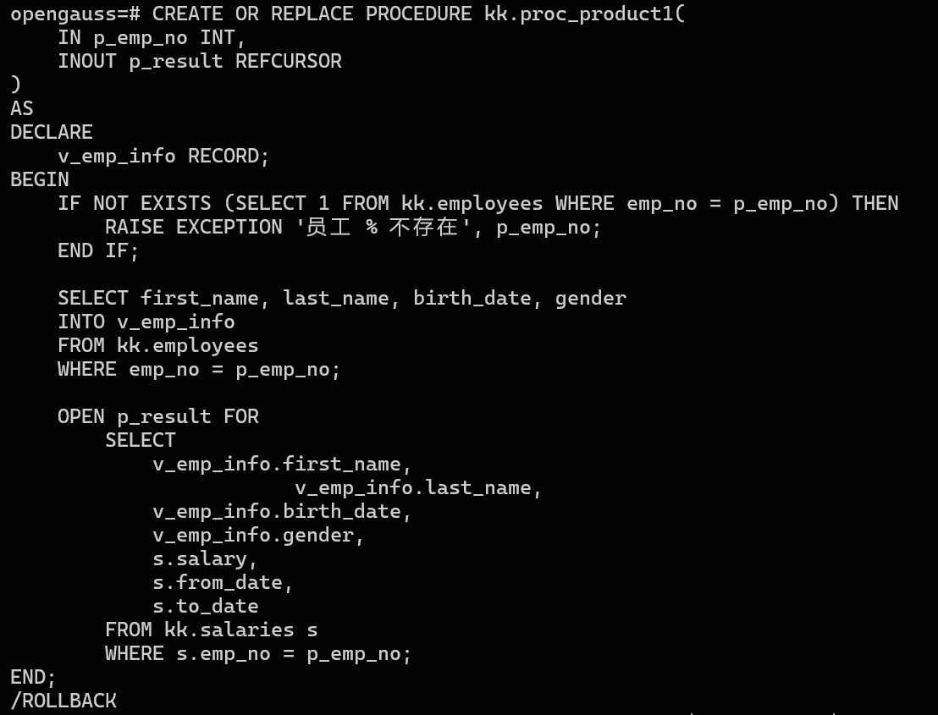
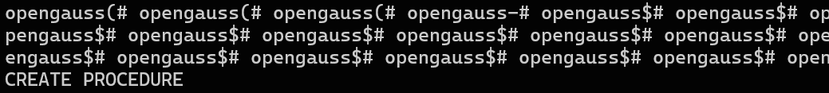
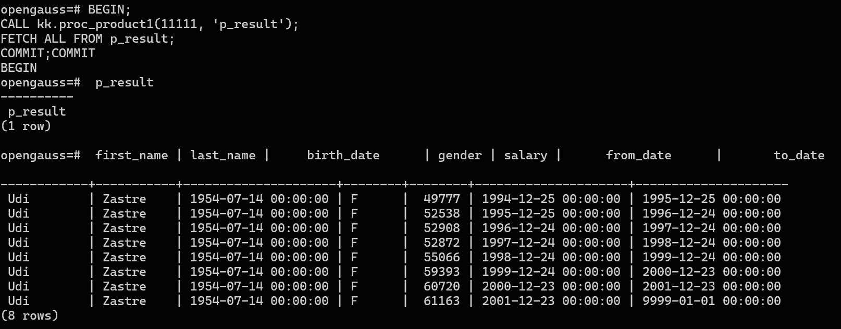
2) 创建并执行一个带输入参数和多个输出参数的存储过程proc_product2，通过该存储过程可以根据输入参数员工编号查询出该员工具体信息：包括名字、生日、性别、在不同时间段下的工资（数组类型）。【使用多个输出型变量】
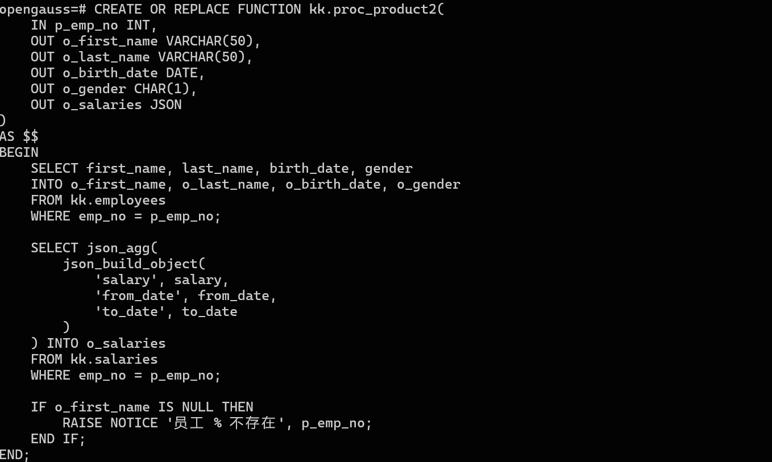
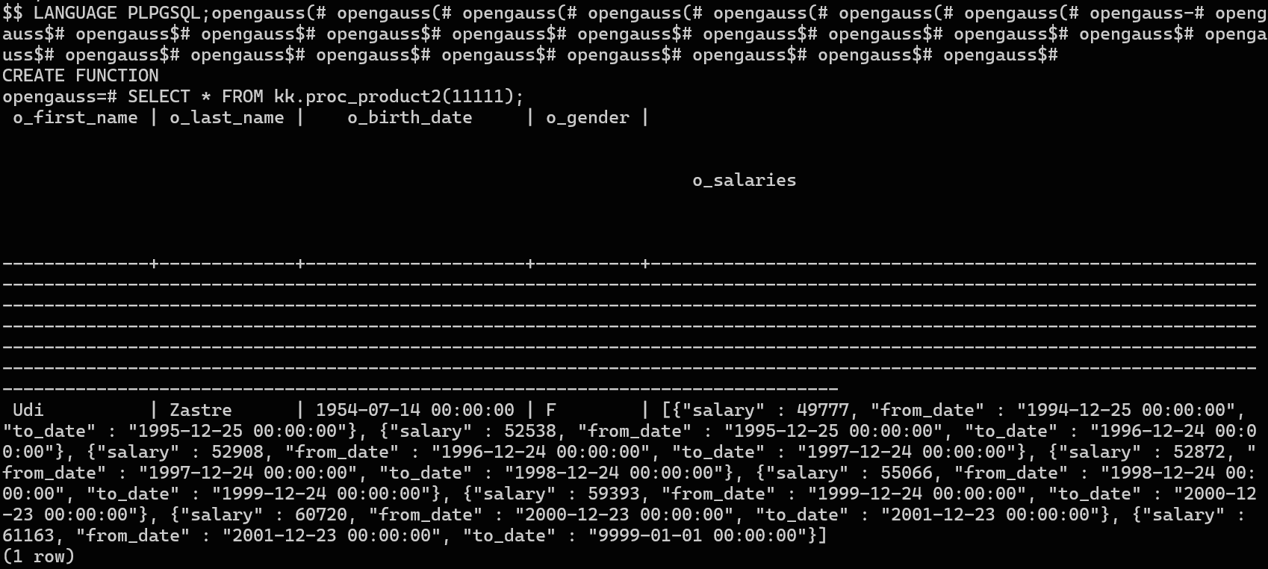
- 删除存储过程 proc_product2。
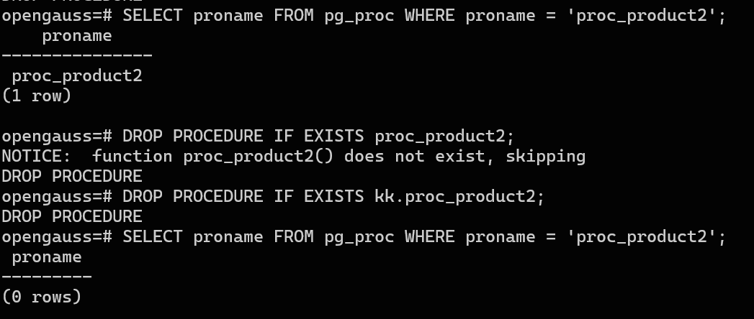
二、函数：
1) 创建一个函数，实现根据输入的 dept_no(员工编号)查看该员工所属部门
(department)、职位(title)和工资(salary)。
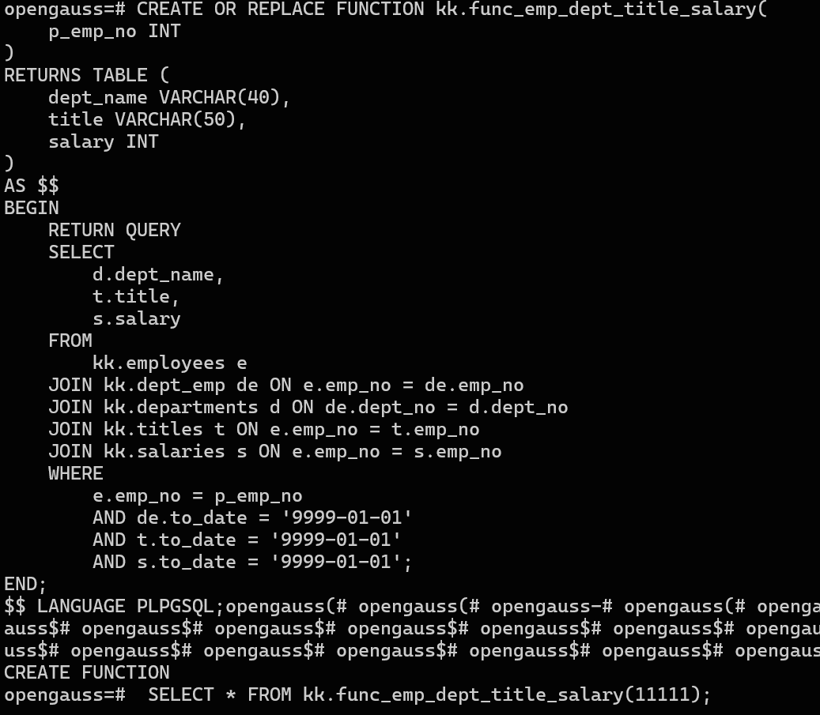
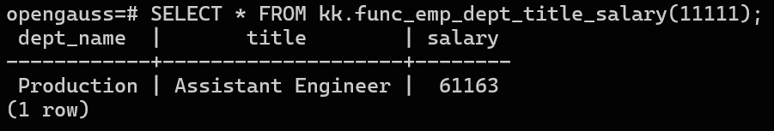
2) 创建一个函数 INSERT_Func，向 departments 表中插入数据（部门编号、部门名称），并将 departments 中的部门数作为返回值。
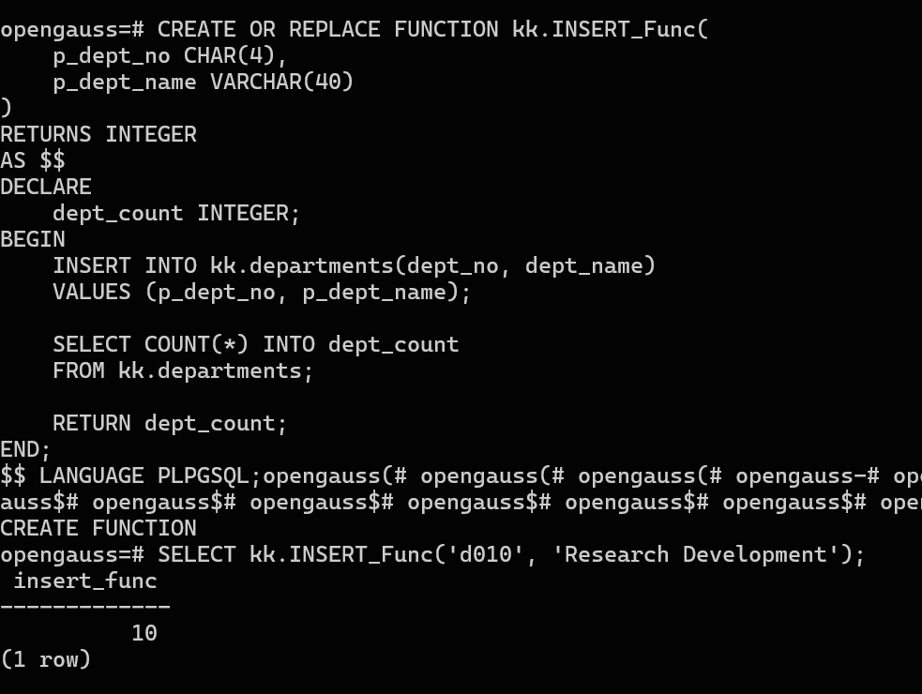
3) 创建一个触发器函数，实现向 departments 表中插入数据。
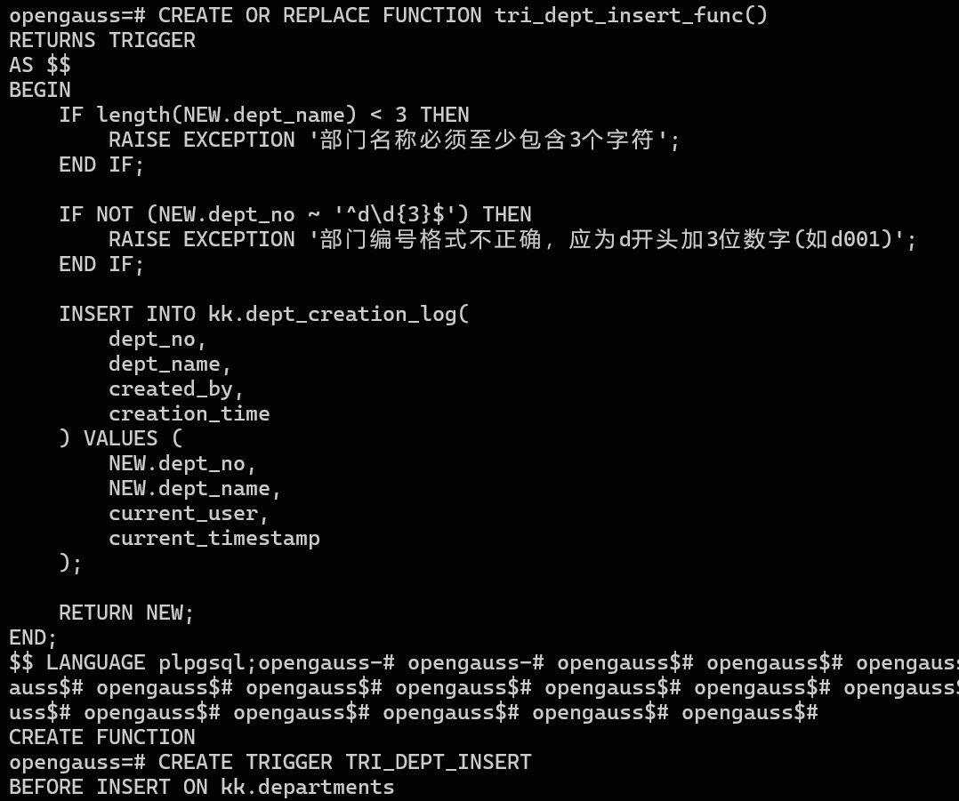
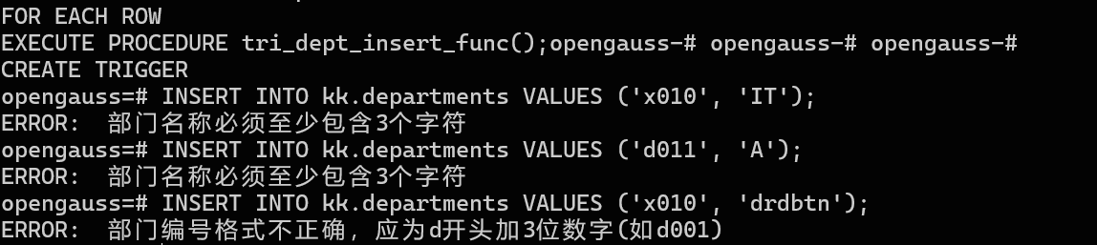
4) 创建并执行一个函数 FUNC1，通过该函数可以根据输入参数员工编号查询出
该员工具体信息：包括名字、生日、性别、在不同时间段下的工资（放在数组中）。
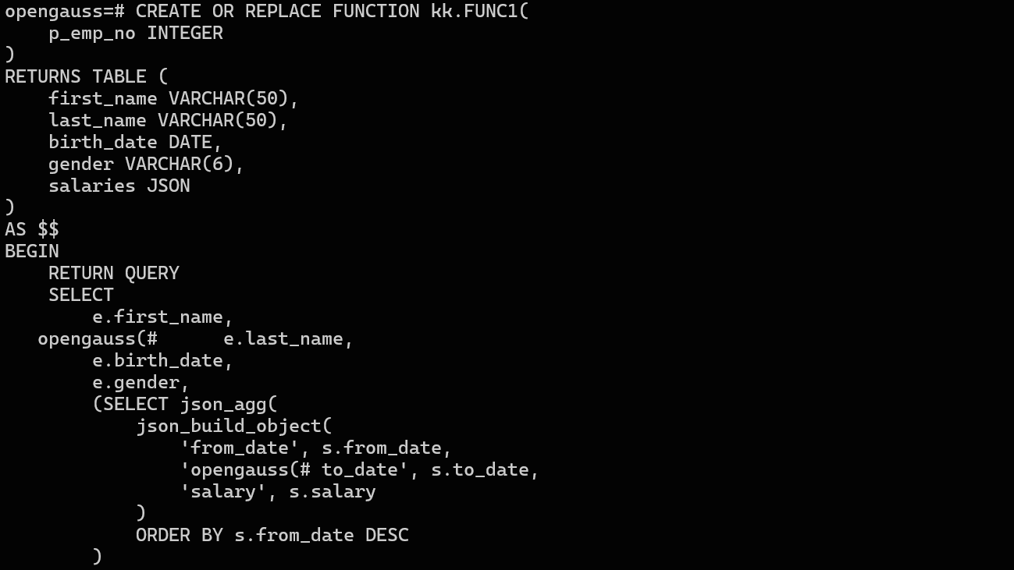
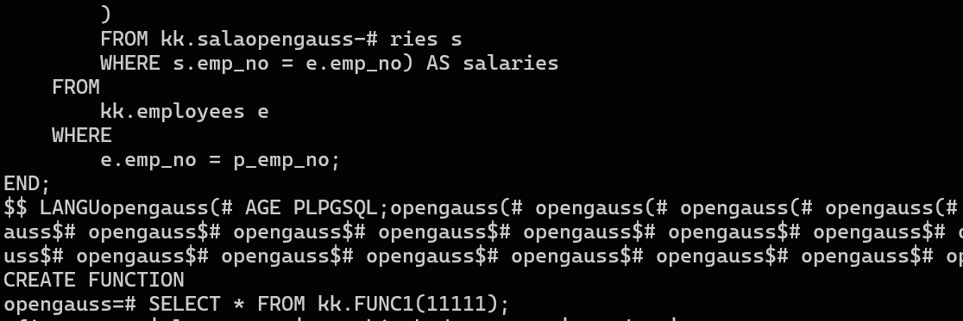
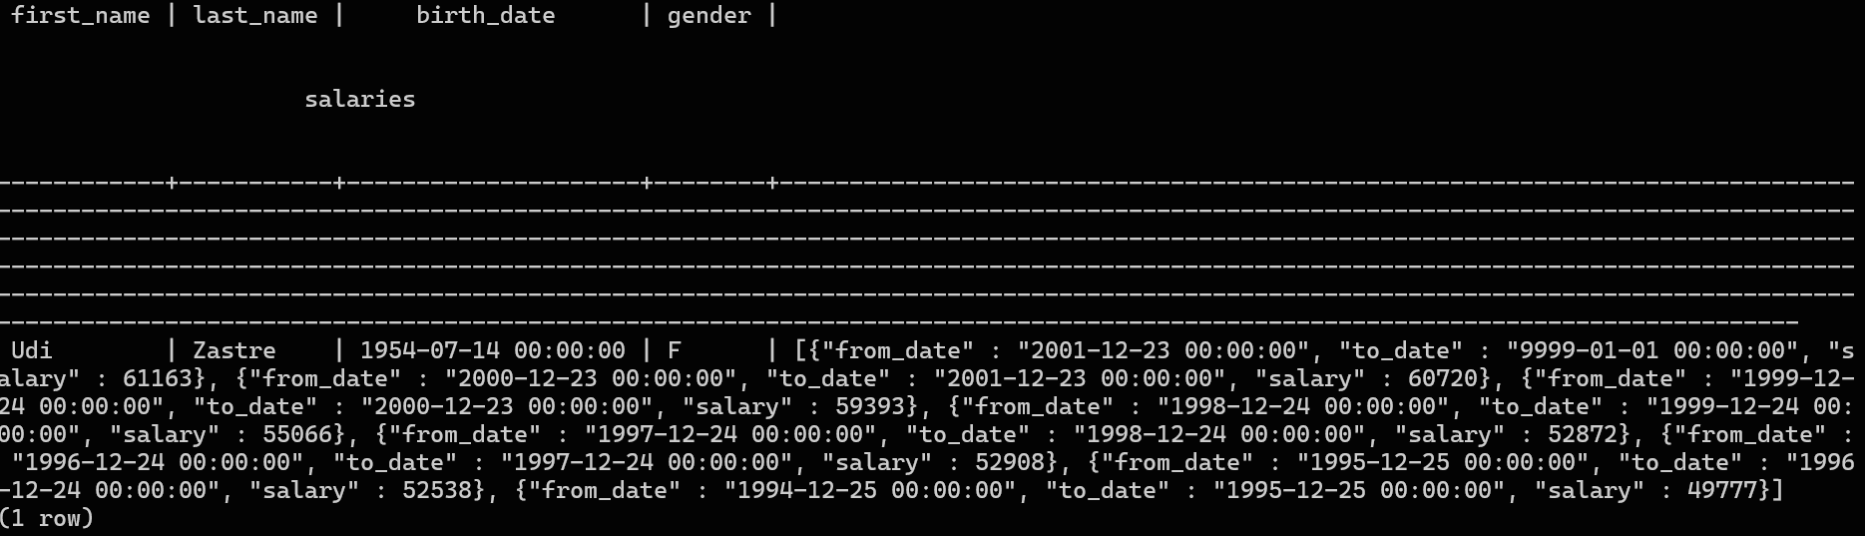
5) 创建并执行一个函数 FUNC2，基于 FUNC1，通过该函数可以根据输入参数员工编号查询出该员工具体信息：包括名字、生日、性别、在不同时间段下的工资的均值。（函数嵌套）
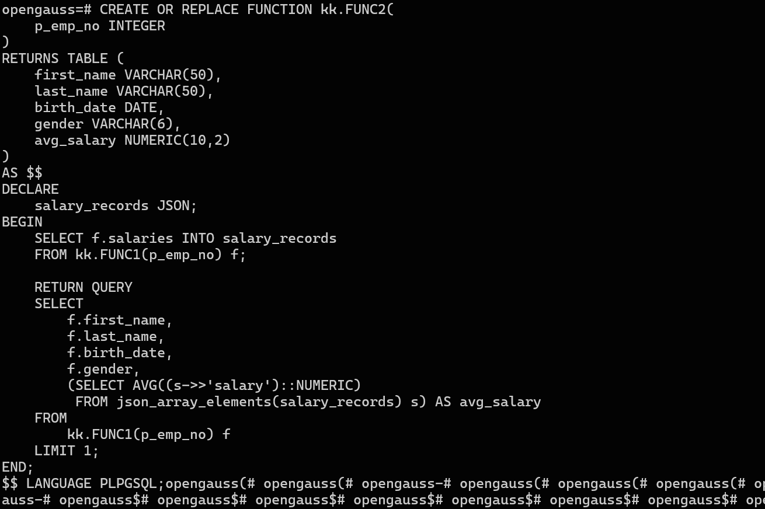
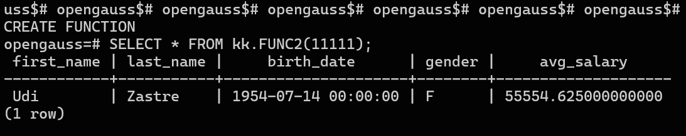
三、触发器：
1) 创建一个触发器，实现当删除 employees 表的一条员工记录时，将该数据也同步删除在 dept_manager、dept_emp、salaries、titles 表中的记录。
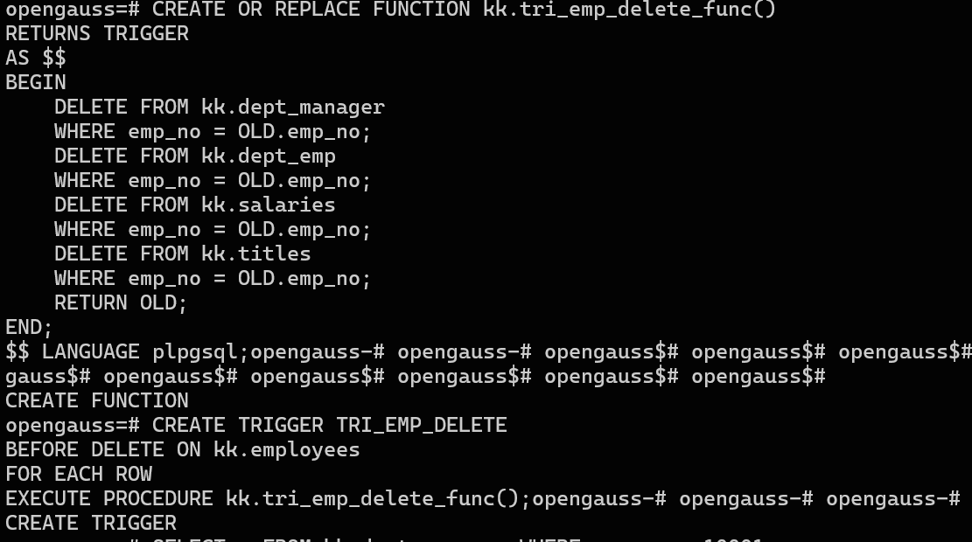
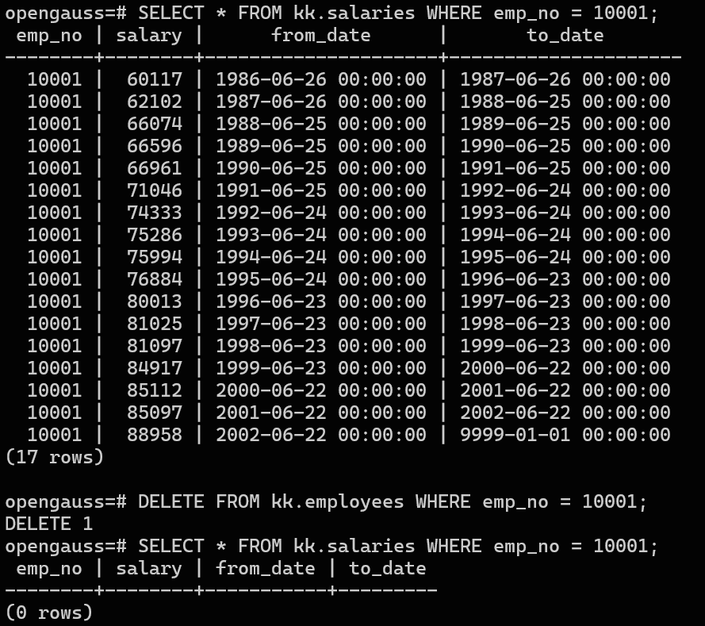
- 在salaries 表上创建一个BEFORE行级触发器
(名称:INSERT_OR_UPDATE_SAL)以实现如下完整性规则:员工的工资不得低于80000 元，如果低于 80000 元，自动改为 80000 元。
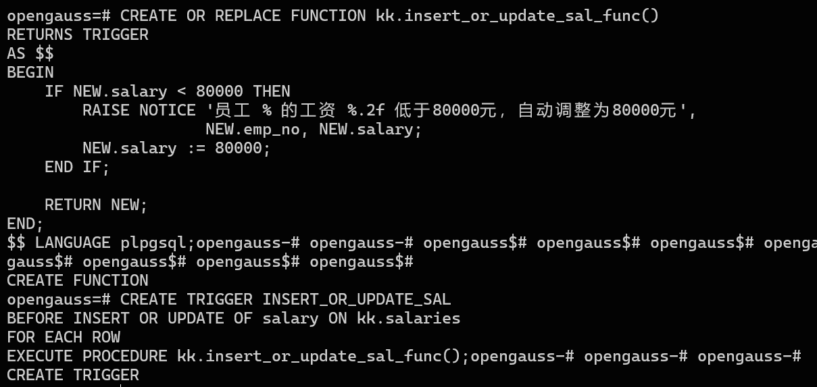
3) 验证触发器是否正常工作：分别执行以下 A,B 两种操作，验证 INSERT_OR_
UPDATE_SAL 触发器是否被触发?工作是否正确?如果正确，请观察 salaries 表
中数据的变化是否与预期一致。插 入 两 条 新 数 据
(10005,80001,'1995-06-24 00:00:00','1996-06-24 00:00:00') ,
(10006,78888 ,'2000-06-22 00:00:00','2002-09-22 00:00:00');
更新数据:将 id 为 10001 的员工在所有时期的工资改为 90000。（由于10001在之前的操作中已删除，故此处将“id 为 10001 的员工”改为了“id 为 10002 的员工”，原题目的结果在jupyter notebook中显示）
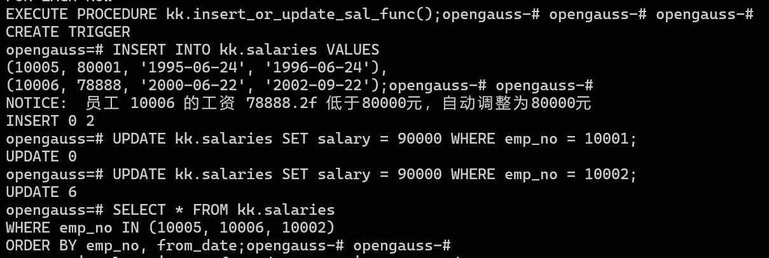
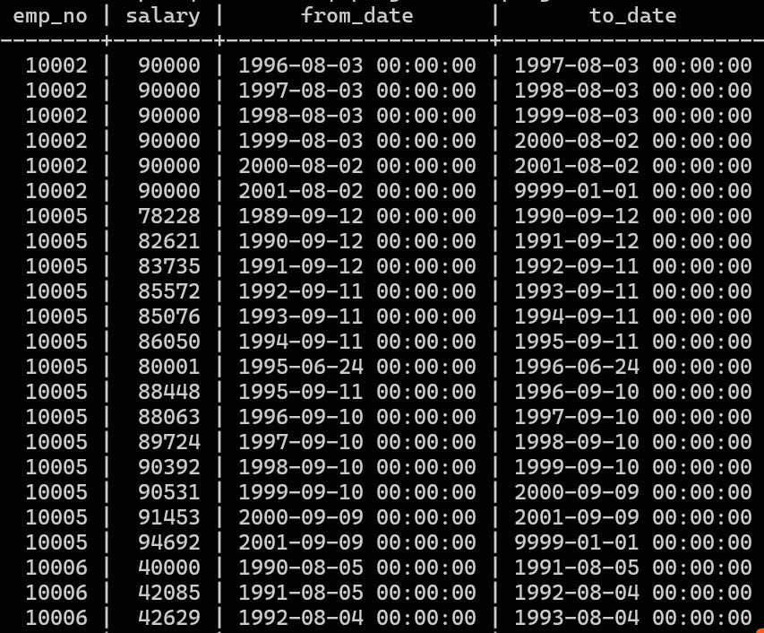
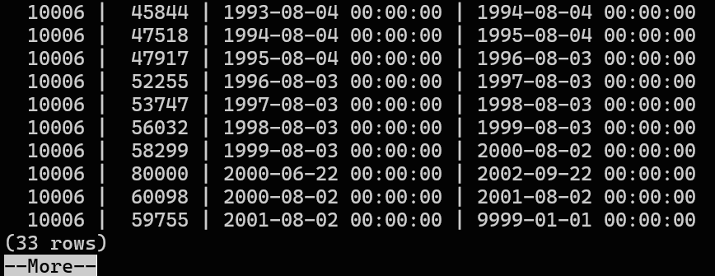
4) 删除触发器 INSERT_OR_UPDATE_SAL。
第二阶段详见Jupyter notebook

实验问题以及解决过程
1、在交互式 gsql 上进行第一个任务“存储过程（1）使用存储过程 + 游标返回结果集”时，遇到了很多问题：①题目理解错误；②发现没有kk；③代码总是不能顺利通过等，经思考，我意识到问题的根源在于实验环境配置有误——实验2部署的employ.sql文件实际存放在其他目录路径下。同时，我发现代码无法通过的一个重要技术细节是忘记使用结束符号“\”误以为分号";"就是语句终止符。
2、在Jupyter notebook上进行第一个任务“存储过程（1）使用存储过程 + 游标返回结果集”时，遇到了很多问题：①不支持“\”作为语言组成的一部分，需要删去；②需删去最后的“COMMIT”，不然会导致代码报错不通过。
3、在“三、触发器（1）”中将id 为 10001 的员工作为例子删除了，但发现接下来后续题目需要用到该员工，于是在交互式gsql上，就用id为10002的员工替代id为10001的员工，但在Jupyter notebook上由于在交互式gsql已完成第一遍实验故注意到了这一点，没有再次出现这个问题。
4、SQL的代码里包含中文会导致一些奇怪的问题，尽管使用了execute_query(connection, ql.encode(encoding='utf-8'))但还是难以解决，经过思考后，在第二阶段中把代码语句中所有的中文都换成了英文。

五、实验小结
本次实验主要学习了存储过程、函数和触发器的创建、执行与删除。通过实践，我掌握了用多种不同方式创建存储过程和函数、用CALL执行存储过程、用SELECT调用函数，以及触发器的自动执行机制。在实验过程中，我遇到了一些语法错误和环境配置问题，如遗漏结束符“/”或变量未定义，但通过调试和查阅资料最终解决了问题。本次实验加深了我对数据库编程的理解，提高了实际操作能力。

